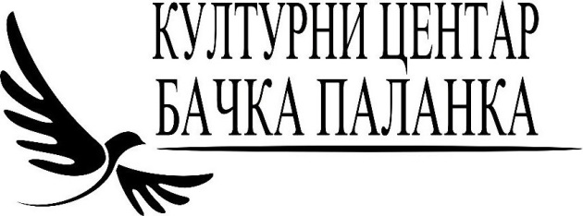

у сарадњи са Листом за децу „Невен“ расписује
КОНКУРС ЗА НАЈБОЉИ ЛИТЕРАРНИ РАД ЗА УЧЕНИКЕ ОСНОВНИХ ШКОЛА
у две категорије:
1. ученици од првог до четвртог разреда
2. ученици од петог до осмог разреда

Конкурс је међународног карактера. Право учешћа на Kонкурсу имају ученици основних школа. Конкурс има две категорије такмичарског карактера, у зависности од узрасне категорије ученика.
Заинтересовани ученици могу да конкуришу радом на једну од следећих тема:
1. Дом је тамо где ти је срце
2. Умем да разумем друге
3. Моје породичне приче из давнина
4. Ко уме да воли, не би требао ништа друго да ради
5. Ништа није вредно суза једног детета
6. „Речи које долазе из чистог срца никад нису узалудне“ Махатма Ганди
7. У мени је немирно море
8. Заволи различитости и бићеш _________________

Један ученик може да достави само један рад и то, електронским путем, на е-mail адресу: kulturnicentarbp@gmail.com или поштом, на адресу: Југословенске армије 19, 21400 Бачка Паланка.
Конкурс је отворен до 30. новембра 2016. године.
Радове доставити у Word формату (ћирилично писмо). Садржај треба да буде оригиналан рад у стиху или прози. Уз рад доставити и следеће податке: име и презиме ученика, назив школе и разред, адреса и контакт телефон, као посебан прилог (аttachment) односно на посебном папиру који се прилаже уз рад.
Стручни жири ће оценити и одабрати најбоље радове који ће бити награђени. Додела награда за најбоље литерарне радове ће се извршити у првој половини децембра у Бачкој Паланци (датум и место ће бити накнадно утврђени).
О осталим детаљима везаним за пријављивање и учешће на Конкурсу, заинтересовани учесници се могу обавестити путем телефона 021/6041-644 и 064/88-22-160, радним даном од 07-14 часова или путем mail-a kulturnicentarbp@gmail.com.

